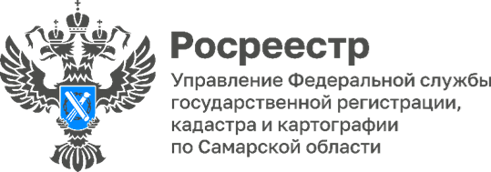
08.05.2026 г.
Самарский Росреестр предупреждает о новых схемах мошенничества
с загородными участками
Росреестр дал официальные разъяснения в связи с новыми случаями мошенничества в отношении владельцев загородных участков.
Аферисты стали рассылать дачникам фейковые уведомления о выявленных нарушениях земельного законодательства и предлагать, перейдя по ссылке, оплатить штраф со скидкой. Затем применяется схема со взломом личного кабинета на портале Госуслуг.
«Единственным документом для оплаты административного штрафа за нарушение земельного законодательства является постановление о назначении административного наказания, - комментирует руководитель самарского Росреестра Вадим Владиславович Маликов. - Оно должно быть подписано главным государственным инспектором области (города или района) по использованию и охране земель или его заместителем и заверено печатью территориального органа Росреестра. Постановление вручается правонарушителю лично при рассмотрении административного дела, направляется заказным письмом по почте или в электронном виде в личный кабинет на портале Госуслуг. Не переходите по подозрительным ссылкам в смс или в чатах в мессенджерах с угрозами штрафов за нарушения на участках – так постановления о назначении административного наказания не высылаются».
Росреестр привлекает к административной ответственности за нарушения земельного законодательства только по результатам контрольного (надзорного) мероприятия и составления протокола об административном правонарушении. Собственник земельного участка в обязательном порядке уведомляется территориальным органом Росреестра в бумажном виде заказным письмом по почте или в электронном виде в личный кабинет на Госуслугах о времени и месте проведения такого мероприятия, а также о времени и месте составления протокола и рассмотрения дела об административном правонарушении. Если у вас не было официальных уведомлений о проведении в отношении вашего участка контрольных (надзорных) мероприятий, и вы вдруг получили подозрительное сообщение об оплате штрафа, знайте - это мошенники.
В случае сомнений о назначении административного наказания, вы всегда можете обратиться в территориальный орган Росреестра для уточнения информации.
Напоминаем, что информация о результатах проведения контрольного (надзорного) мероприятия размещается в едином реестре контрольных (надзорных) мероприятий www.proverki.gov.ru

Материал подготовлен Управлением
Росреестра по Самарской области

